1.1. План-схема района расположения МОУ средней школы №52, пути движения транспортных средств и обучающихся
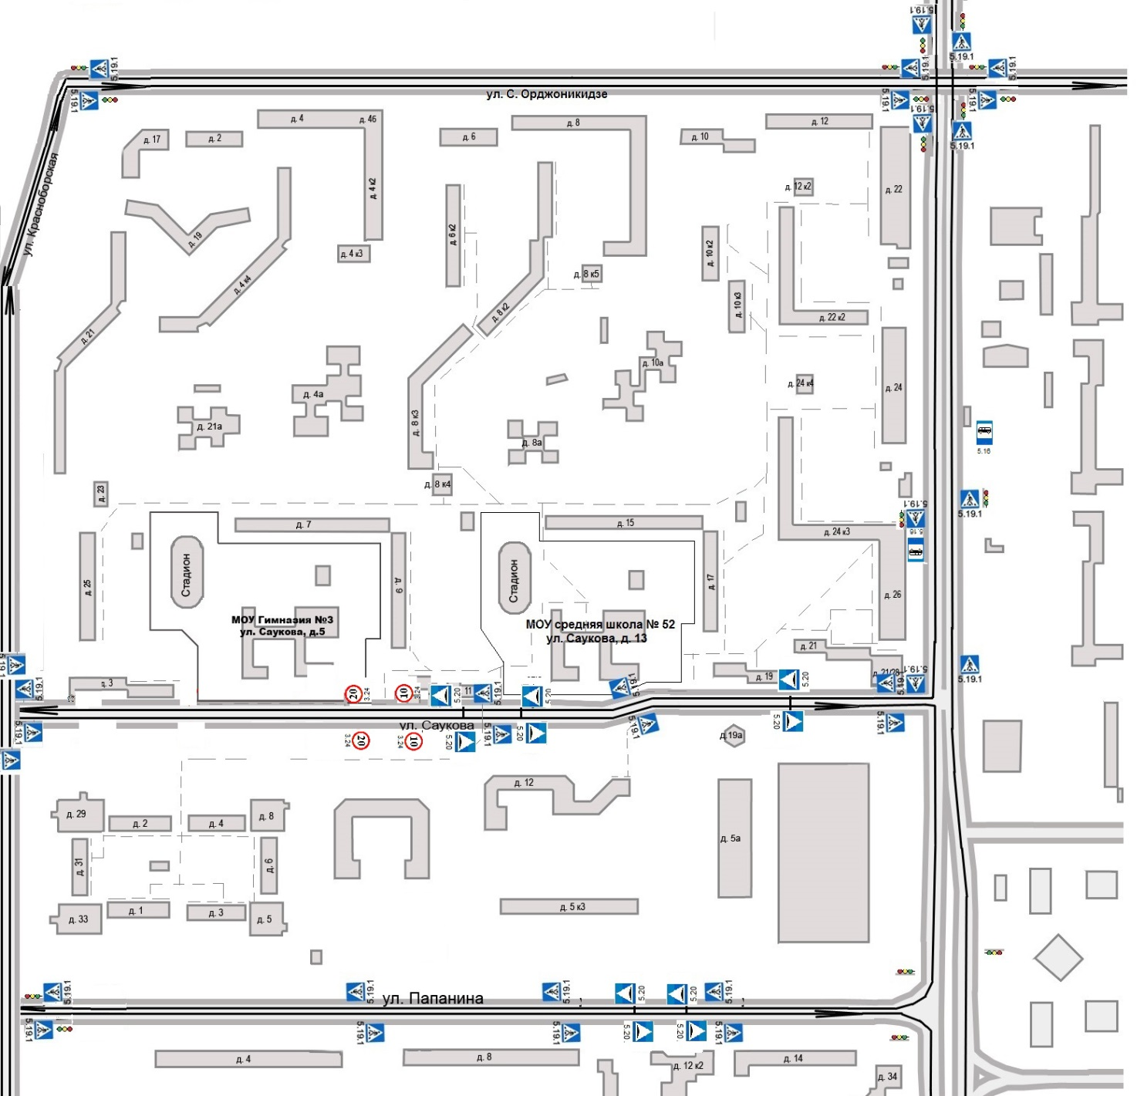

- жилая застройка
- проезжая часть
- тротуар
- движение транспортных средств
- движение детей (учеников) в (из) МОУ средней школы № 52

